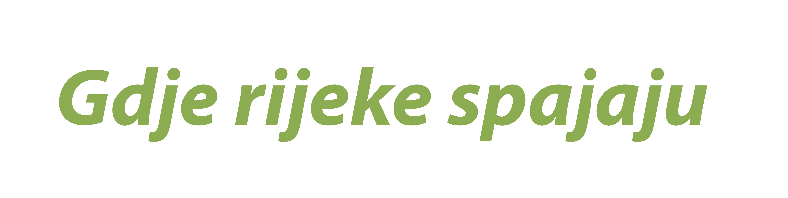
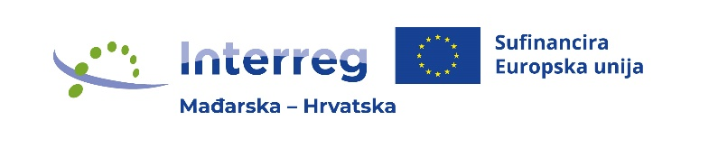
TWO RIVERS ONE GOAL III

Osnovne informacije o projektu

Naziv projekta: Sustainable water tourism along Mura and Drava River III
Akronim projekta: Two Rivers one Goal III
ID projekta: HUHR/2401/4.6./103
Program: INTERREG VI-A Mađarska–Hrvatska 2021–2027
Vodeći partner: Općina Donja Dubrava
Partneri: Općina Sveta Marija, Lokalna akcijska grupa MURA-DRAVA, Mura Regija EGTC
Cilj projekta: Cilj projekta je dodatno unaprijediti zajedničku mađarsko-hrvatsku prekograničnu turističku ponudu temeljenu na vodnim aktivnostima te imidž destinacije uz rijeke Muru i Dravu, a koji su razvijeni tijekom implementacije prethodna dva „Two Rivers one Goal“ projekta.
Rezultati projekta: Tijekom provedbe, zajednički održivi turistički proizvod/ponuda u prekograničnom području uz rijeke Muru i Dravu bit će dodatno unaprijeđen, a uključivat će sljedeće atrakcije:
- 1 promatračnica u Donjoj Dubravi;
- 1 nadograđena turistička zona u Svetoj Mariji;
- 3 uređena umjetna jezera u Tótszerdahelyju;
- 1 novo pristanište na rijeci Muri;
- 2 izložbena prostora u Molnárima;
- 1 spremište za čamce u Murarátki;
- 10 odmorišta za turiste/bicikliste (6 u Hrvatskoj, 4 u Mađarskoj).
Organizirat će se 10 vođenih tura čamcima duž tematske prekogranične rute rijekama Murom i Dravom. Za potrebe tura bit će nabavljeno 10 kajaka, 1 gumeni čamac i 1 električni čamac. Projektni partneri također će izraditi master plan za razvoj turizma usmjeren na prekograničnu regiju Mure i Drave, a kao primjer dobre prakse organizirat će se i studijsko putovanje u Bosnu i Hercegovinu. Za brendiranje prekograničnog područja kao atraktivne turističke destinacije provest će se snažna zajednička promotivna kampanja koja će uključivati različita događanja i promotivne materijale.
Proračun projekta: 873.157,62 EUR
EU sufinanciranje (80 %): 698.526,08 EUR
Trajanje projekta: 01.ožujak 2026. – 29. veljače 2028. godine

Basic information about the project

Project title: Sustainable water tourism along Mura and Drava River III
Project acronym: Two Rivers one Goal III
Project ID: HUHR/2401/4.6./103
Programme: INTERREG VI-A Hungary-Croatia 2021-2027
Lead Partner: Municipality of Donja Dubrava
Partners: Municipality of Sveta Marija, Local Action Group MURA-DRAVA, Mura Region EGTC
Project objective: The aim of the project is to further improve the joint Hungarian–Croatian cross-border tourism offer based on water activities and the destination image along the Mura and Drava rivers, which were developed during the implementation of the previous two „Two Rivers one Goal“ projects.
Project results: During implementation, the joint sustainable tourism product/offer in the cross-border area along the Mura and Drava rivers will be further enhanced and will include the following attractions:
• 1 observation deck in Donja Dubrava;
• 1 upgraded tourist zone in Sveta Marija;
• 3 upgraded artificial lakes in Tótszerdahely;
• 1 new pier on the Mura River;
• 2 exhibition spaces in Molnári;
• 1 boat storage in Murarátka;
• 10 resting places for tourists/cyclists (6 in Croatia, 4 in Hungary).
Ten guided boat tours will be organized along a thematic cross-border route on the Mura and Drava rivers. For the purposes of the tours, 10 kayaks, 1 inflatable boat, and 1 electric boat will be purchased. The project partners will also develop a master plan for tourism development focused on the Mura and Drava cross-border region, and a study trip to Bosnia and Herzegovina will be organized as an example of good practice. To brand the cross-border area as an attractive tourism destination, a strong joint promotional campaign will be carried out, including various events and promotional materials.
Project budget: 873.157,62 EUR
EU contribution (80%): 698.526,08 EUR
Project duration: 1 March 2026 – 29 February 2028

Ovaj projekt provodi se uz financijsku podršku Europske unije kroz Interreg VI-A program Mađarska-Hrvatska. Za sadržaj ove web stranice odgovorna je isključivo Općina Donja Dubrava i ona ne odražava službeno stajalište Europske unije i/ili Upravljačkog tijela programa.

